Новые арсениды Eu₇Cu₄₄As₂₃ и Sr₇Cu₄₄As₂₃ – синтез, кристаллическкая структура и магнитные свойства
Плохих Игорь Владимирович
Студент
Московский государственный университет им. М.В. Ломоносова, Химический факультет, Москва, Россия
e-mail: ig.plohih@yandex.ru

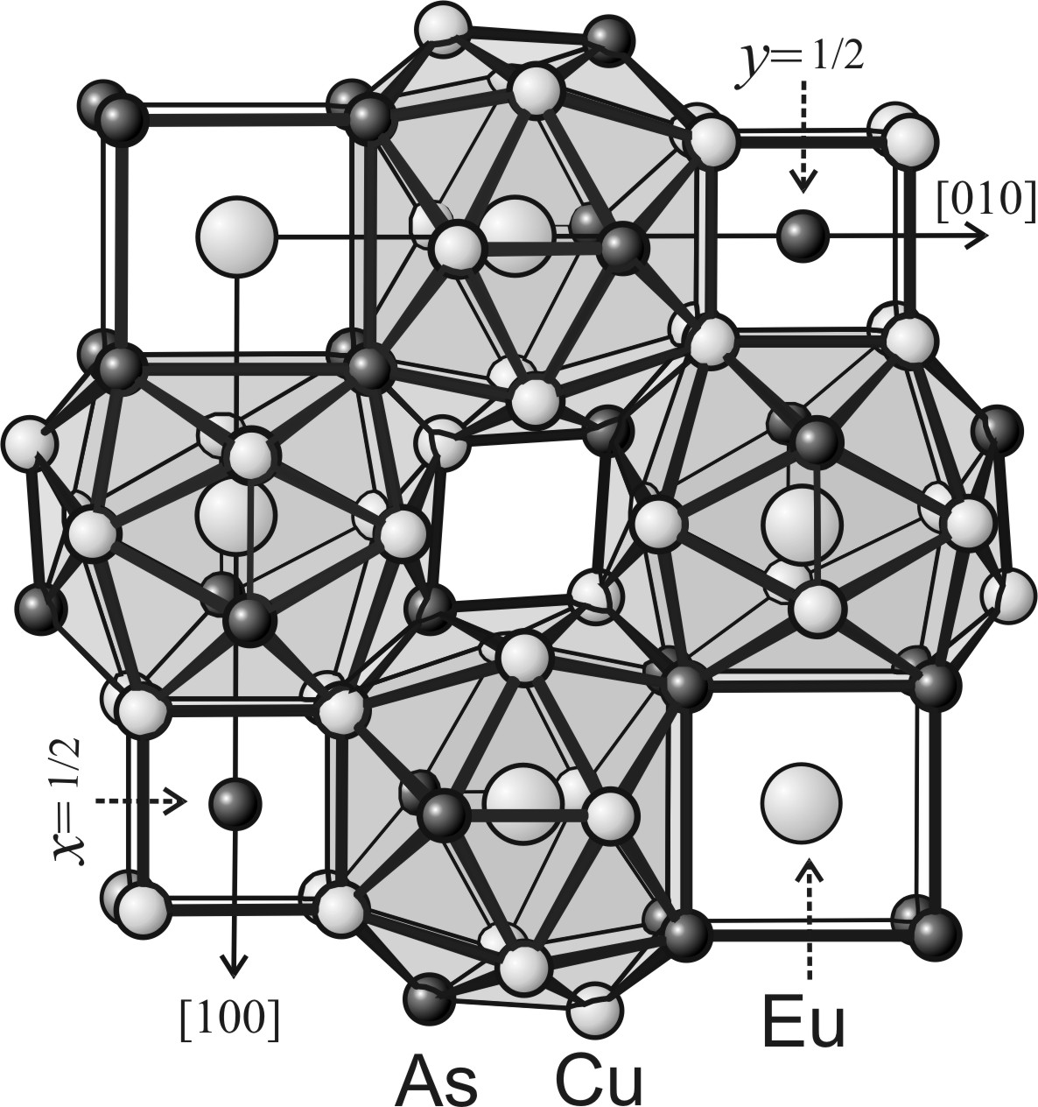
Работа посвящена одному из интенсивно исследуемых классов соединений – cложным пниктидам щелочноземельных металлов и металлов подгруппы меди, которые интересны как в связи с богатым набором представителей и структурных типов, так и с целым спектром практически важных свойств (прежде всего термоэлектрических), которые проявляет большинство его представителей [1]. В качестве аналога катионам ЩЗМ выступают ионы Eu²⁺, которые с наличием наполовину заполненной 4f-оболочки обеспечивают ярко выраженный магнитные свойства. Поэтому актуальным является поиск новых представителей этого семейства, который важен как для реализации новых свойств (термоэлектрических и магнитных), так и для более точных формулировок закономерностей, связывающих состав, кристаллическую и электронную структуру и свойства.
Отжигом стехиометрических смесей простых веществ при 800 - 900°С получены 2 новых тройных арсенида A₇Cu₄₄As₂₃ (A = Sr, Eu), кристаллизующихся в новом структурном типе. Параметры кубических гранецентрированных (Fm3m) кристаллических решеток: a = 16.6707(2) Å (A = Eu), a = 16.7467(2) Å (A=Sr). Кристаллическая структура Eu₇Cu₄₄As₂₃ установлена по данным монокристального эксперимента, структура Sr₇Cu₄₄As₂₃ уточнена по данным порошковой дифракции. Она соответствует 8-кратному увеличению элементарной ячейки BaHg₁₁ с заполнением кубических пустот атомами Eu и As по мотиву NaCl. Попытки поиска аналогов путем замещения (Eu → Ca, Ba; Cu → Ag, As → P, Sb) не приводят к новым соединениям, хотя образование ограниченных твердых растворов (в пределах 10 - 15%) возможно.
По данным измерений магнитной восприимчивости и теплоемкости, Eu₇Cu₄₄As₂₃ испытывает ферромагнитный переход при ~ 17K, Sr₇Cu₄₄As₂₃ представляет собой парамагнетик. Достаточно плотное заполнение полостей каркаса {Cu₄₄As₂₃} катионами Sr и Eu приводит к достаточно низким величинам термоэлектрической добротности.

Литература

- Charkin D.O., Urmanov A.V., Kasakov S.M. et al. Synthesis, Crystal Structure, Transport and Magnetic Properties of Novel Ternary Cooper Phosphides A₂Cu₆P₅ (A = Sr, Eu) and EuCu₄P₃ // Inorganic Chemistry, 2012, № 51(16), p 8948-8955.

